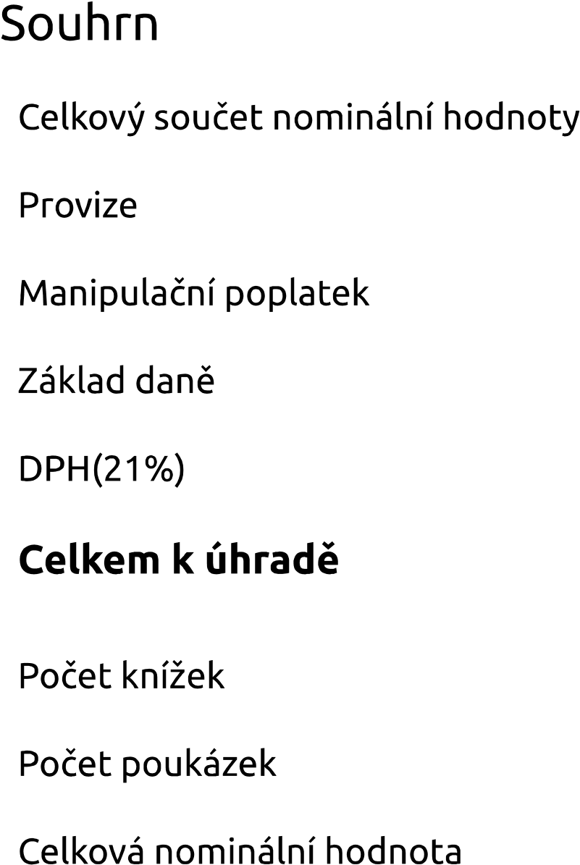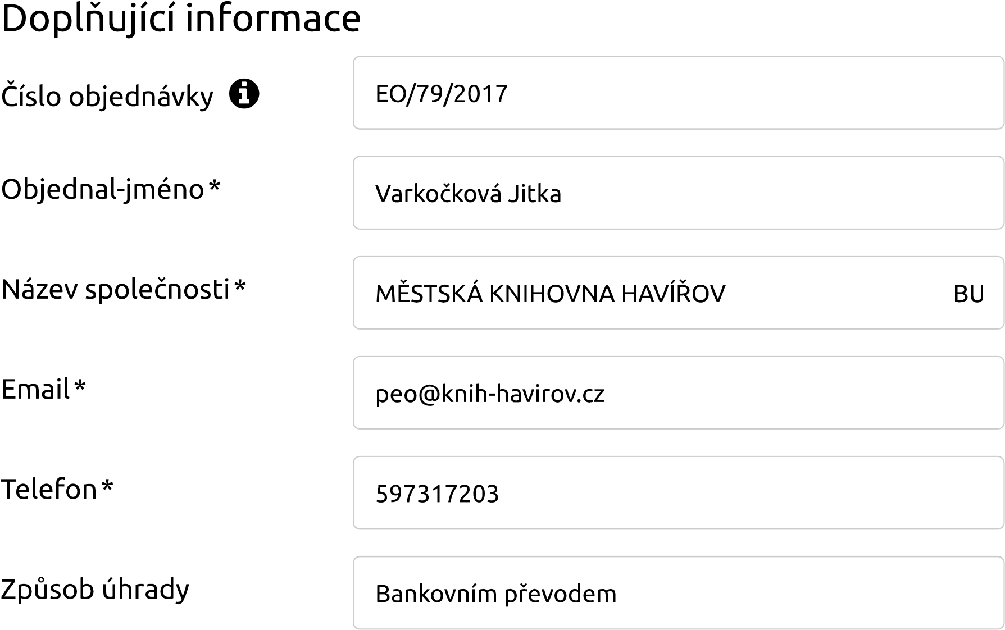

|  |  |
| --- | --- |
| Extranet - Chèque Déjeuner | https://extranet.upcz.cz/Pages/New/KlientObjednavkaKuponuSouhrn.aspx?id=9023 |

1. z 2 23.10.2017 12:45 Extranet - Chèque Déjeuner https://extranet.upcz.cz/Pages/New/KlientObjednavkaKuponuSouhrn.aspx?id=9023



Up Česká republika s.r.o.

Zelený pruh 1560/99

140 00

Praha

4

Telefon: 241 043 111

Fax: 241 043 911

email: info@upcz.cz

IČO: 62913671

DIČ: CZ62913671

bankovní spojení: Česká spořitelna

a.s.,

Firma zapsána v obchodním rejstříku

vedeném u Městského úřadu v Praze,

oddíl C, vložka č. 393000

Praha č.ú. 59942/0800

Up Česká republika s.r.o., All rights reserved Design by digitask

1. z 2 23.10.2017 12:45